АДМИНИСТРАЦИЯ МУНИЦИПАЛЬНОГО ОБРАЗОВАНИЯ
ГОРОД НОВОРОССИЙСК

ШКОЛА ПО ОХРАНЕ ТРУДА ( 1 /2021 г.)

ПРАКТИКУМ ПО ОХРАНЕ ТРУДА ДЛЯ РУКОВОДИТЕЛЕЙ
И СПЕЦИАЛИСТОВ ПО ОХРАНЕ ТРУДА

ТЕМА: В помощь работодателю.
Новые правила по декларации СОУТ и порядок ее сдачи

 | С 30 декабря 2020 года декларации соответствия стали бессрочными. Это значит, что работодатели смогут экономить на спецоценке. Как лучше подавать декларации и каким способом направлять их в ГИТ, рассказали в статье. Узнаете, в каких случаях декларация станет недействительной и понадобится внеплановая СОУТ. Готовый образец с подсказками пригодится, чтобы заполнить форму без ошибок.

Из журнала «Справочник специалиста по охране труда»

№ 1 январь 2021 г.
1 | Как изменили условие о сроке декларации | 1
2 | Кто и как оформляет декларации | 2-3
3 | Как подать декларацию на бумаге | 3
4 | Как подать декларацию в электронном виде | 4
5 | Как узнать, что декларацию приняли | 5
6 | Когда декларация прекращает действовать | 5-6
7 | Образец документа | 7-10

Как изменили условие о сроке декларации
Когда условия и организация труда не изменились, у декларации теперь нет срока действия. Документ автоматически продлевает результаты СОУТ и действует, пока на рабочем месте не произойдет несчастный случай по вине работодателя или работника либо не выявят профзаболевание, причиной которых стали вредные или опасные факторы, не обнаружат нарушения охраны труда (ч. 4 и 5 ст. 11 Федерального закона от 28.12.2013 № 426-ФЗ, далее — Закон № 426-ФЗ).
Если ни одно из этих событий не произойдет, проводить СОУТ не нужно даже спустя 10 лет после предыдущих процедур.
Правило бессрочности применяют и для тех деклараций, которые уже внесли в реестр Роструда. Такое условие закрепили в части 2 статьи 2 Федерального закона от 30.12.2020 № 503-ФЗ.

Важно
Подавайте декларацию на рабочие места с оптимальными и допустимыми условиями труда

Кто и как оформляет декларации
Лучше, если формы за вас заполнят эксперты организации, которая проводит СОУТ. Закрепите за ними обязанность составить декларации в договоре на услуги спецоценки. Если такого условия в договоре нет, придется самому заполнять формы. Оформлять декларацию должен специалист по охране труда: функцию закрепили в профстандарте (раздел 3.2.2 приложения к приказу Минтруда от 04.08.2014 № 524н). Подписать документ и заверить его печатью должен руководитель организации или ИП.
Подавайте декларации в ГИТ по месту нахождения организации, филиала или представительства. Срок на подачу — 30 рабочих дней с даты, когда утвердили отчет о СОУТ (пп. 3 и 5 приложения 2, утв. приказом Минтруда от 07.02.2014 № 80н; далее — Приказ № 80н). Подать декларацию в ГИТ можно двумя способами — на бумаге или в электронном

Как подать декларацию на бумаге

Обратите внимание
Информацию об установленных классах вредности найдете в заключении эксперта, который проводил СОУТ
Если решили сдавать декларации на бумаге, выберите: принесете их в ГИТ лично или направите письмом. Учтите, некоторые инспекции просят продублировать документы на e-mail или сохранить их на флешке в формате docx и приложить к бумажной декларации.
Используйте утвержденную форму декларации (приложение 1, утв. Приказом № 80н). Возьмите готовый образец, подсказки помогут заполнить декларацию без ошибок.
Для визита в ГИТ подготовьте два экземпляра декларации. Второй трудинспекторы вернут с отметкой о приеме документов. Позвоните в ГИТ и спросите, какие документы приложить к декларации. Обычно инспекторы запрашивают заверенные копии заключений экспертов, титульных листов отчетов о СОУТ, сводных ведомостей результатов СОУТ.
По почте декларацию отправляйте письмом с уведомлением о вручении и описью вложения. Уведомление пригодится, чтобы иметь доказательство, что декларацию направили в срок.
Когда декларация не соответствует утвержденной форме, ГИТ откажется ее принимать. В течение 10 рабочих дней документ вернут по почте, в письме укажут причины для отказа. Заполните декларацию по форме и повторно подайте ее в ГИТ (пп. 7–9 приложения 2, утв. Приказом № 80н).

Как подать декларацию в электронном виде
В условиях пандемии разумнее и удобнее использовать электронный способ. Сделать это можно на сайте Роструда. Понадобится квалифицированная электронная подпись (ЭЦП) работодателя, без нее дистанционно декларацию не примут (п. 4 приложения 2, утв. Приказом № 80н).
Решите, как будете заполнять форму. Можно заполнить поля вручную или импортировать информацию из подготовленного документа. Для удобства пользователей в реестре есть пример-эталон. У файла подходящая структура, поэтому лучше указать свои сведения в нем и использовать эталон, иначе система не перенесет информацию в форму.
Если заполнить форму решили без импорта, выберите вариант. Для онлайн-подписания используйте браузер Google Chrome, в этом случае система считает с плагина КриптоПро всю информацию о работодателе. Остальное вносите вручную.
Если форму заполняете с прикреплением ЭЦП, самостоятельно укажите наименование юрлица или ИП, место нахождения и деятельности предприятия, его ИНН и ОГРН. Не указывать ОГРН можно, только если его у работодателя нет.
Внесите индивидуальный номер рабочего места в соответствующее поле. Укажите рядом наименование должности, профессии или специальности работника и численность тех, кто трудится на этом рабочем месте. Если подаете декларацию за несколько рабочих мест, добавляйте новые строки с помощью кнопки «+». Чтобы продублировать наименование должности, профессии или специальности, используйте кнопку «Копировать».
Заполните строки для наименования, номера и даты документа, на основании которого подаете декларацию: заключения эксперта, протокола исследований и измерений. Укажите сведения об организации, которая проводила СОУТ — наименование и регистрационный номер в реестре организаций СОУТ. Дату составления декларации система проставит автоматически. Внесите Ф. И. О. того, кто подписывает декларацию, и регион, в котором декларируете соответствие.
Добавьте e-mail, это важно: иначе не получите уведомление о статусе документа. Если не укажете e-mail, система примет декларацию, поскольку это не обязательное поле. Если по ошибке пропустите обязательные поля, система не пропустит на следующий этап и подсветит их красной рамкой.
Когда заполнили все поля, выберите «Далее». Откроется предпросмотр заполненной формы. Проверьте информацию; если нужно отредактировать внесенные сведения, используйте кнопку «Изменить». Как должна выглядеть декларация в электронном виде, смотрите на образце
Если ошибок нет, жмите на «Приложить ЭЦП». Выберите ЭЦП руководителя, загрузите файл сертификата. Когда подписывают ЭЦП по доверенности руководителя, кроме сертификата нужно загрузить доверенность.
Нажмите кнопки «Прикрепить» и «Подать декларацию на рассмотрение». После этого система направит декларацию в ГИТ вашего региона и подтвердит передачу сообщением «Спасибо, декларация сохранена».

Как узнать, что декларацию приняли

Важно
Не декларируйте рабочие места тех, кому досрочно назначают страховые пенсии по старости
Когда указали e-mail в электронной декларации, на этот адрес инспекторы отправят уведомление о статусе документа. Получите информацию о том, что декларацию отправили, приняли, отклонили или она прекратила действовать.
Узнать, приняли декларацию или нет, можно в реестре Роструда. Сведения в реестр инспекторы должны внести в течение 15 рабочих дней с момента, как получили документ (п. 5 приложения 3, утв. Приказом № 80н). Укажите ИНН и регион работодателя и нажмите «Поиск». Сервис отобразит все декларации, которые ГИТ приняла.

Когда декларация прекращает действовать

Рабочее место не соответствует требованиям охраны труда, когда на нем:
1. Происходит несчастный случай от вредных и опасных производственных факторов — кроме случаев, когда в травме или смерти виноваты третьи лица.
2. Выявят профзаболевание от вредных и опасных производственных факторов — например, если врачи-профпатологи придут к заключению, что онкологическое заболевание возникло из-за паров формальдегида от низкокачественной офисной мебели.
3. Обнаружат нарушения по охране труда — например, при проверке ГИТ выяснит, что работнику не проводили обучение и проверку знаний.
В этих трех случаях в отношении конкретного рабочего места декларация прекращает действовать и нужно провести внеплановую СОУТ (ч. 5 ст. 11 Закона № 426-ФЗ). Срок на нее — шесть месяцев со дня, как произошел несчастный случай, выявили профзаболевание или ГИТ выдала предписание после обнаруженных нарушений (ч. 2 ст. 17 Закона № 426-ФЗ).
Если после внеплановой СОУТ условия труда признали вредными, декларировать это рабочее место уже не нужно. Когда класс указали ниже 3-го, подготовьте новую декларацию и сдайте ее.
Инспекторы также отменят декларацию, если найдут в ней недостоверные данные. В реестр внесут запись об этом в течение пяти рабочих дней (п. 6 приложения 3, утв. Приказом № 80н).

Образец документа
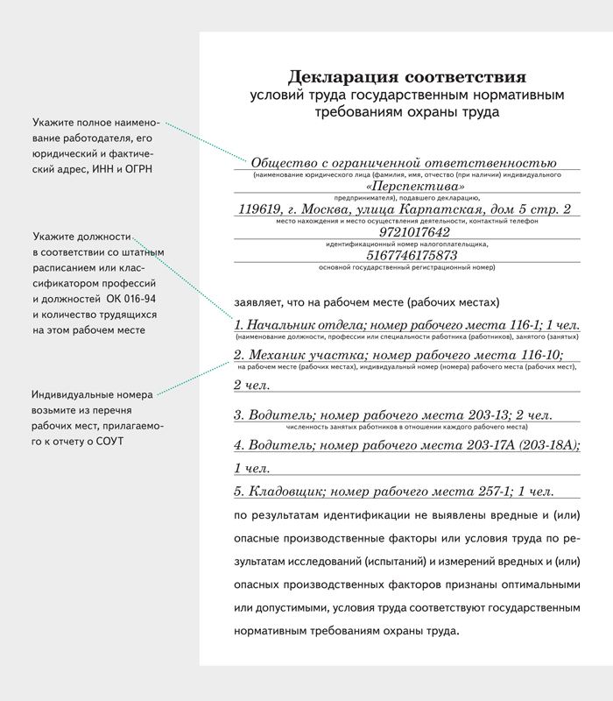

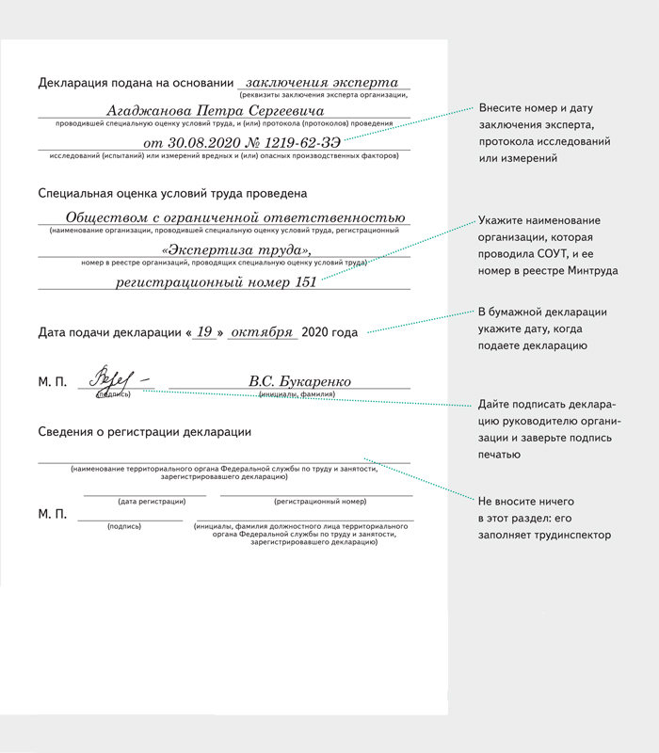

Декларация соответствия условий труда
государственным нормативным требованиям охраны труда

_____________________________________________________________________________
(наименование юридического лица (фамилия, имя, отчество (при наличии) индивидуального предпринимателя), подавшего декларацию,
_____________________________________________________________________________
место нахождения и место осуществления деятельности, контактный телефон
_____________________________________________________________________________
идентификационный номер налогоплательщика, основной государственный регистрационный номер)

заявляет, что на рабочем месте (рабочих местах)
_____________________________________________________________________________
(наименование должности, профессии или специальности работника (работников), занятого (занятых)
_____________________________________________________________________________
на рабочем месте (рабочих местах), индивидуальный номер (номера) рабочего места (рабочих мест),
_____________________________________________________________________________численность занятых работников в отношении каждого рабочего места)
_____________________________________________________________________________

по результатам идентификации не выявлены вредные и (или) опасные производственные факторы или условия труда по результатам исследований (испытаний) и измерений вредных и (или) опасных производственных факторов признаны оптимальными или допустимыми, условия труда соответствуют государственным нормативным требованиям охраны труда.

Декларация подана на основании _________________________________________________
(реквизиты заключения эксперта организации, проводившей специальную оценку
_____________________________________________________________________________
условий труда,и (или) протокола (протоколов) проведения исследований (испытаний)
_____________________________________________________________________________
или измерений вредных и (или) опасных производственных факторов)

Специальная оценка условий труда проведена
_____________________________________________________________________________
(наименование организации, проводившей специальную оценку условий труда, регистрационный номер
_____________________________________________________________________________
в реестре организаций, проводящих специальную оценку условий труда)
_____________________________________________________________________________

Дата подачи декларации «___» ____________ 20___ года

М. П. ________________________ ____________________________________________
(подпись) (инициалы, фамилия)

Сведения о регистрации декларации
_____________________________________________________________________________
(наименование территориального органа Федеральной службы по труду и занятости, зарегистрировавшего декларацию)
____________________ _______________________________________________________
(дата регистрации) (регистрационный номер)
М. П. . ________________________ ____________________________________________
(подпись) (инициалы, фамилия должностного лица территориального органа
Федеральной службы по труду и занятости, зарегистрировавшего декларацию)

